Trotz Corona:
Polytan setzt auf der FSB auf Nachhaltigkeit

Auch 2021 präsentiert sich Deutschlands Marktführer Polytan auf der weltweit größten Fachmesse für Freiraum, Sport- und Bewegungseinrichtungen FSB vom 26. bis 29 Oktober in Köln.

Unter dem Motto „WE MAKE SPORT.” steht der Messeauftritt der Polytan auf der diesjährigen FSB. Dabei zeigt Deutschlands führender Systemanbieter für Sportböden wieder sein komplettes Angebot sowie zahlreiche Innovationen.
Im Vordergrund des Messeauftritts steht die Nachhaltigkeits-Strategie des Unternehmens. Standen beim letzten Messeauftritt noch zahlreiche Produkte aus nachwachsenden Rohstoffen wie der zu 100 Prozent klimaneutrale Rasen LigaTurf Cross GT^{zero} im Mittelpunkt, geht die Polytan in diesem Jahr noch einen Schritt weiter und verstärkt ihre Aktivitäten im Bereich Nachhaltigkeit.
Wichtigstes Thema ist dabei das Schließen des Wertstoffkreislaufes im eigenen Haus. Mit der Gründung des Schwesterunternehmens FormaTurf gibt es jetzt ein besonders nachhaltiges Recyclingangebot. Das Besondere: Die FormaTurf verarbeitet alle Inhaltsstoffe des Kunstrasens, der am Ende seines Lifecycles angekommen ist, und führt sie einer neuen Verwendung zu. Das sind neben dem Rasenrücken auch die Filamente und der Sand. Aus den Kunststoffanteilen des Rasensystems werden neue Produkte, der Sand wird gewaschen und kann wieder als Infill in Sportplätzen verwendet werden. Die Polytan kann damit dem Kunden einen Kunstrasenplatz anbieten, der von der Forschung und Entwicklung über Produktion und Einbau bis zum Ausbau und der Wiederverwertung aus einer Hand kommt.
Natürlich präsentiert die Polytan im Rahmen ihrer Markenwelt auch zahlreiche innovative Produkte rund um den Kunstrasen und Kunststoffböden. Auch hier liegt der Fokus auf dem Thema Nachhaltigkeit. Das Unternehmen schreibt seine Green-Technology-Strategie konsequent fort.
Sie finden die Polytan auf der Koelnmesse in Halle 10.1, Stand C010 / DO11. Wir freuen uns auf ihren Besuch.
Bildunterschriften:

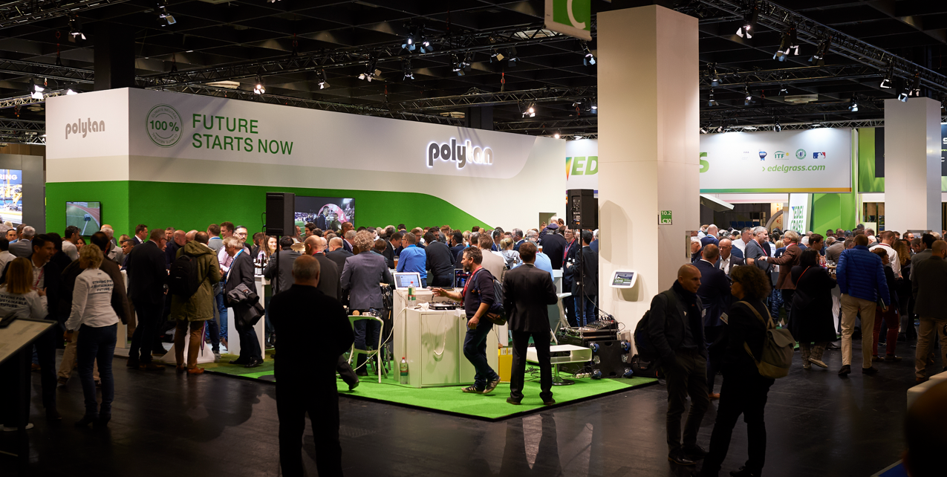
Polytan@FSB2019.jpg
Trotz Corona präsentiert sich Deutschlands Marktführer Polytan auch 2021 wieder auf der weltweit größten Fachmesse für Freiraum, Sport- und Bewegungseinrichtungen FSB vom 26. bis 29 Oktober in Köln.

POLYTAN_WE_MAKE_SPORT.jpg
Unter dem Motto „WE MAKE SPORT.” zeigt Deutschlands führender Systemanbieter für Sportböden, die Polytan, wieder sein komplettes Angebot sowie zahlreiche Innovationen.

Polytan GmbH:
Den optimalen Boden für sportliche Erfolge bereiten – diesen Anspruch verfolgt Polytan seit 1969. Stets die modernsten sportmedizinischen Erkenntnisse im Blick, entwickelt der Spezialist für Sportböden im Außenbereich seine Kunststoff-Sportbeläge und Kunstrasensysteme kontinuierlich weiter. So besitzen die Spielfelder aus Kunstrasen heute beispielsweise ein naturnahes Rasengefühl und sehr gute Spieleigenschaften. Hochwertige Kunststoffbeläge sind von stoßdämpfenden Fallschutzböden über multifunktionale Allwetterplätze bis hin zu Highspeed-Oberflächen für internationale Leichtathletik-Veranstaltungen erhältlich. Neben eigener Entwicklung, Herstellung und Einbau der Sportböden zählt auch ihre Linierung, Reparatur, Reinigung und Wartung zum Leistungsspektrum von Polytan. Sämtliche Produkte entsprechen den aktuellen nationalen und internationalen Normen und verfügen über alle relevanten Zertifikate internationaler Sportverbände wie FIFA, FIH, World Rugby und World Athletics.

Kontakt Agentur: | Kontakt Unternehmen:
Seifert PR GmbH (GPRA) | Polytan GmbH
Clemens Ottmers | Tobias Müller
Zettachring 2a | Gewerbering 3
70567 Stuttgart | 86666 Burgheim
0711 / 77918-17 | 08432 / 87-71
clemens.ottmers@seifert-pr.de | tobias.mueller@polytan.com

